Beste ouders,
Nieuwsbrief van 12/02/2019 – 01/03/2019

De voorbije weken staat in het teken van carnaval. We hebben met de gehele kleuterschool gekozen om rond piraten te werken. Dus het thema voor drie weekjes is:

Ahoj piraatjes

- We luisteren naar verschillende piratenliedjes
- De kleuters kiezen wat ze gaan knutselen: schatkist, zwaard, hoed, papegaai,...
- We tekenen allemaal eens onszelf als piraat
- We leren nieuwe woorden kennen: kraaiennest, kapen, …
- De kleuters mogen zich verkleden als echte piraten met verkleedkledij
- We bouwen een schip met blokken
- We spelen met de piratenboot van playmobil
- We vieren ook enkele jarigen
- We maken kennis met aad, de piratenkameraad, die kan goed rijmen op kleuren
- De kleuters leren een bootje vouwen met stappenplan
- We kijken ook wel eens een kort filmpje over piraten: Piet piraat, woeste willem, pippi langkous en de piraten
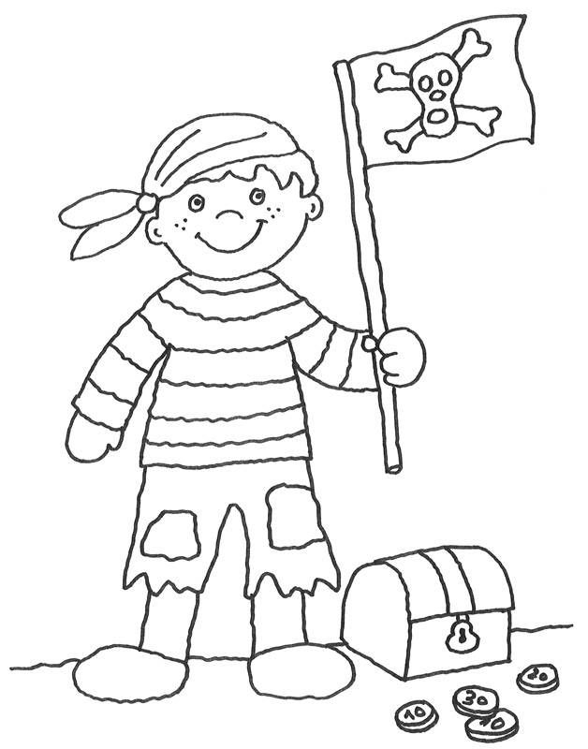
- We gaan op zoek naar schatten in schatkistjes en tellen hoeveel er in zit
- …

Stoere en dappere groeten,
Juf Anja

